**Диаграммы**

**Высокоуровневая архитектура**

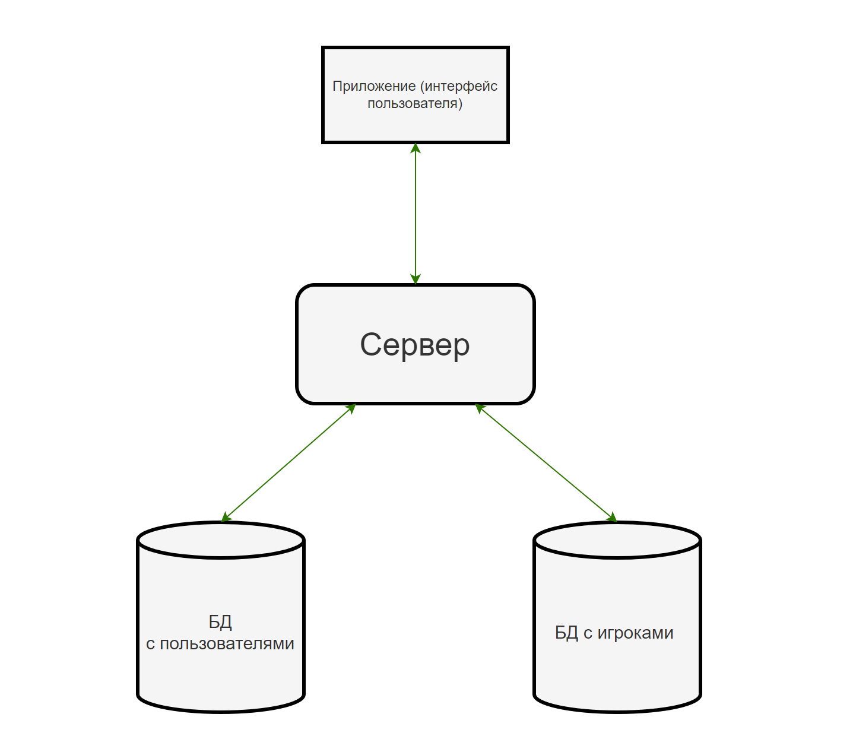

**Use-case**

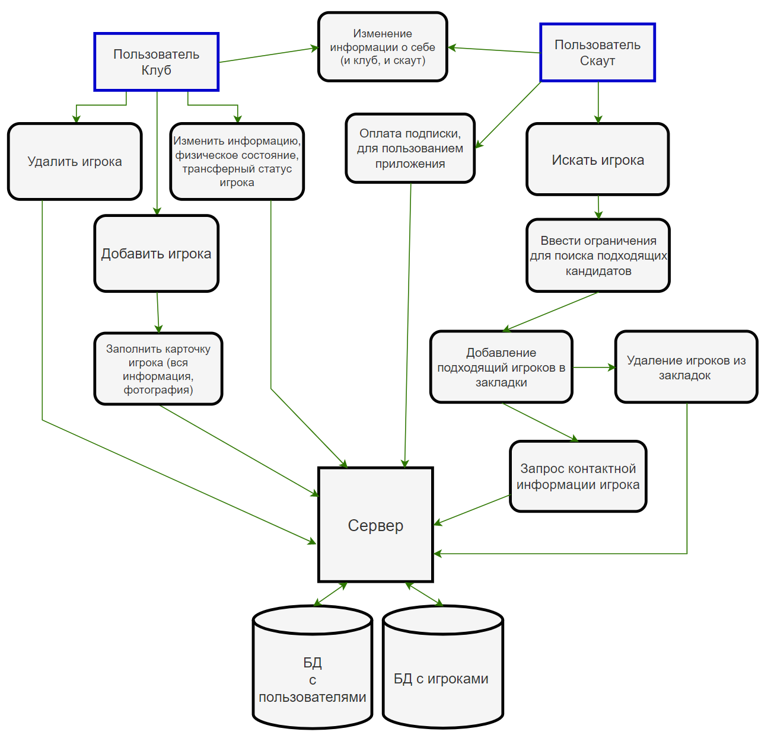

**Диаграмма последовательности**

